第1章 绪论
随着信息化的发展，各种电子设备、笔记本、游戏机、手机、平板电脑日益普及，无论这些电子设备或贵或便宜，功能强大还是功能弱小只能打个坦克大战，他们之所以能够运行都离不开系统软件，那就是操作系统。操作系统作为链接软硬件的桥梁，在实现的时候不仅要考虑软件层次上的问题还要考虑硬件方面的问题，而要链接好这两方面的是十分困难的。所以，要实现一个操作系统是十分困难。以前由于版权问题，所以关于操作系统的数据教程十分的难得，可供研究的代码历程也是十分的稀少，但是随着最近开源浪潮的不断崛起，越来越多的系统书籍开始出版，越来越多代码开源供大家阅读，这无疑给学习系统提供了更加广阔的空间。

1.1研究背景
操作系统是计算机用户和硬件的系统软件接口，为计算机程序提供通用服务,简易操作系统的设计与实现有助于深入理解计算机相关技术，因此本文试图通过对一个微型操作系统的开发，模仿linux0.11内核，学习8086的微机原理，操作系统原理。c语言、汇编语言进行开发。以期了解和掌握操作系统内核的设计与实现。

1.2 国内外研究现状

1.2.1 国外操作系统系统研究现状
操作系统并不是与计算机硬件一起诞生的，它是在人们使用计算机的过程中，为了满足两大需求：提高资源利用率、增强计算机系统性能，伴随着计算机技术本身及其应用的日益发展，而逐步地形成和完善起来的^{[1]}。
操作系统的发展经历了手工操作（无操作系统）、批处理系统、多道程序系统、分时系统、实时系统、通用操作系统。如今，概念意义上的操作系统和通俗意义上的操作系统差距越来越大，通俗意义上的操作系统为了方便而把最普通的包和应用程序的集合包括在操作系统内，而随着操作系统的发展，一些功能更强的“第二类”操作系统软件也被包括进去。在今天，没有图形界面和各种文件浏览器已经不能称为一个真正的操作系统了。
另一方面，操作系统的发展和计算机硬件的发展紧密联系，而从计算机硬件发展的角度来看，操作系统的发展经过了大型机时代操作系统、小型机时代操作系统（Unix）和个人计算机时代操作系统^{[2]}。
（1）大型机时代。早期的操作系统非常多样化，生产商生产出针对各自硬件的系统。每一个操作系统都有很不同的命令模式、操作过程和调试工具，即使它们来自同一个生产商。最能 反映这一状况的是，厂家每生产一台新的机器都会配备一套新的操作系统。这种情况一直持续到二十世纪六十年代IBM公司开发了System/360系列机器。尽管这些机器在性能上有明显的差异，但是他们有统一的操作系统——OS/360。OS/360的成功陆续地催化出MFT、MVT、SVS、MVS、MVS/XA、MVS/ESA、OS/390和z/OS。
（2）小型机和UNIX的崛起。UNIX操作系统是由AT&T公司开发出来的。由于它的早期版本是完全免费的，可以轻易获得并随意修改，所以它得到了广泛的接受。后来，它成为开发小型机操作系统的起点。由于早期的广泛应用，它已经成为的操作系统的典范。不过，它始终属于AT&T公司，只有那些能负担的起许可费的企业才用得起，这限制了它的应用范围。
早期的操作系统是可以被用户软件所利用的功能的集合。一些有能力的公司发展更好的系统，但他们不支持其他公司硬件的特性。
60年代末70年代初，几种硬件支持相似的或提供端口的软件可在多种系统上运行。早期的系统已经利用微程序来在他们的系统上实现功能。事实上，除了360/165和360/168外，360/40之后的大部分360系列的机器都实行微程序设计^{[4]}。
（3）个人计算机时代。Apple, DOS 和以后微型处理器的发展使计算机的应用普及至中小企及个人爱好者。而计算机的普及又推动了硬件组件公共接口的发展，并逐渐地要求有一种“标准”的操作系统去控制它们。在这些早期的计算机中，主要的操作系统是8080/8085/Z-80 CPU用的Digital Research’s CP/M-80，它建立在数码设备公司(Digital Research)几个操作系统的基础上，主要针对PDP-11架构。在此基础上又产生了MS-DOS（或IBM公司的PC-DOS）。这些计算机在ROM（只读存储器）都有一个小小的启动程序，可以把操作系统从磁盘装载到内存。IBM-PC系列的BIOS是这一思想的延伸。自1981年第一台IBM-PC诞生以来，BIOS的功能得到不断地增强。
随着显示设备和处理其成本的降低，很多操作系统都开始提供图形用户界面。如：许多UNIX提供的X Window一类的系统、微软的Windows系统、苹果公司的Mac系统和IBM公司的OS/2等。最初的图形用户界面是由Xerox Palo Alto研究中心70年代初期研发出来的，之后被许多公司模仿，继承发展。
（4）美国是世界上最大操作系统制作国家，诞生了windows，Mac OS, LINUX, UNIX, IOS, Android等一系列的操作系统，其中尤其以微软著称，占据了国际操作系统近90%的份额。最近在西方随着移动互联的大规模普及，人们将原来的个人终端处理端放在了云端，通过.Net来替代桌面电脑系统。比尔盖茨甚至认为桌面操作系统将来会被分布式系统所取代而^{[16]}。
所以说，西方操作系统发展正在从个人走向大数据云端。由此可见，国外的操作系统发展已经成熟，并在传统的基础上不断向分布式大数据发展。

1.2.2 国内操作系统研究现状
在中国的操作系统市场——操作系统仍然有国外厂商垄断，就拿我们平时来说，作为一个信息学院的大学生，我们在平时使用的系统大部分是微软的windows，或者是苹果公司的mac os操作系统，几乎没有人使用甚至是了解中国操作系统。然而，令我们不安的是微软windows的安全性问题，早在2007年左右，微软为了打击盗版竟然强制黑屏，想想看，整个中国的电脑完完全全的暴露在微软的掌控之中，微软只要敲个回车就能控制你的电脑。这是多么的可怕。而且又爆出微软为了推广自家的windows10操作系统，已升级为名，强制用户在不知情的情况下升级windows10.所以说以国家安全来看，操作系统问题急需解决。除了桌面系统，我国在移动操作系统上也身份可怜，甚至接近空白。谷歌的android和苹果ios移动系统占绝了中国移动端的95%市场份额，而其余的市场份额也少见中国系统，分别被诺基亚、微软、黑莓等国外公司瓜分，可以说，在移动领域，中国是空白的。但随着国家大力倡导扶持移动互联、云端、物联网等一系列新兴概念的出现，移动领域必将会亦或是现在就会成为未来信息的主流。
虽然我国系统市场庞大，拥有巨量的计算机，但是却面临着对大的威胁。从斯登诺时间开始，计算机安全逐渐被世人所重视。特别是最近新出的win8，win10系统竟然自己集成了杀毒软件。这就使微软在理论上能够轻而易举的随意获取使用者的信息。纵观世界，无论西方还是东方，无论是贫穷还是富有，从朝鲜到德国各国最近都推出了自己的操作系统。所以，从长远角度来看，系统国产化正是大势所趋^{[18]}。
其实在很早我国政府就开始有计划的实现操作系统国产化进程，在上个世纪我们国家政府就启动了自主研发操作系统的项目。其中先后涌现出了一大批的知名厂商，例如麒麟linux，红旗linux等等。国产操作系统也确实经历一阵短暂的高潮，然而好景不长。近几年几大国产操作系统厂商持续低迷，红旗公司破产倒闭。而这些种种，皆是因为国产操作系统厂商缺乏创新所知。其实回头望去，国产操作系统在民用市场一直没有很好的打开销路，几乎都是依靠国家订单勉强生存，而民间的操作系统厂商寥寥无几^{[7]}。
但是近几年开源浪潮一波高似一波，我国新兴的系统厂商如雨后春笋逐渐发展了起来。例如深度公司的深度linux，还有中国化的ubuntu麒麟。这些系统在国内获得了很不错的反馈，并且在国际上也获得了一席之地。总之，现在中国系统开发形式正在逐渐好转，企业逐渐增多，一片大好形式。
综上所述，目前国内操作系统处于落后阶段，还发展不足的存在问题，掌握并开发一个简单系统有促进自我的意义，因此研究并开发一个简单的OS有利于对操作系统的理解。

1.3 主要研究内容
本文的主要研究目标是实现一款简单的操作系统雏形，采用汇编设计了开机启动和系统初始化配置，使用C语言设计了内核各部件，实现保护模式和内存管理任务调度机制，有内存管理（基于两页管理不大于4G的内存）和任务调度（采用轮询方式）功能，达到满足初步学习操作系统的和系统爱好者用户的学习操作系统原理的实践的需求。

第2章 关键技术简介
本章主要从基础方面介绍操作系统所要实现的技术原理。现在，详细介绍操作系统制作过程中涉及一些关键技术。

2.1 32位保护模式
只有在保护模式下，处理器才能发挥更大的作用。

2.1.1 实模式与保护模式
CPU reset或加电的时候是以实模式启动的并在实模式下工作的。实模式下，将16位段寄存器的内容向左移一位当做段基地址，然后再加上16位偏移地址就得到了20位的物理地址^{[5]}。
此时CPU最大寻址空间1MB，最大分段64KB。物理地址计算公式如下：
^{[6]}

2.2 地址转换
此功能可以使操作系统再给任务分配内存时更加游刃有余。同时也有一定的保护功能。
如果将physical adress看作一群人的话。那么每个人都有一个独一无二名字，这些名字每一个对应一个物理地址。但是程序中的地址想要拜访一个人，但不知道它的名字，或者说，逻辑地址找不到他想去的地方。就像两个语言不同的人在联系拜访一样，驴唇不对马嘴。那么问题就来了，怎样才能是逻辑地址成功的找到它想要摆放的物理地址的家门呢？这就需要一个中介或者说是翻译——地址变换机制。一样分段机制和分页机制是两种广泛使用的地址变换机制^{[3]}。
X86在从逻辑地址变换为物理地址时使用了分段和分页两种机制。
第一阶段：分段机制转化。
第二阶段：如果中间的地址和物理内存不同。那就叫来分页机制，它将把中间得到的地址转换成现实中存在的物理地址^{[8]}。
其中，在转换过程中，分段机制总是存在的，但是分页机制不一定存在。也就是说，如果要转换，那么就一定叫上分段机制，没有它这件事就不能成功。等分段机制做完了前期加工得到了半成品或者是成品，如果是半成品，此时就需要把分页机制叫来继续加工。如果第一阶段就得到了成品，那么其产生的地址就直接映射到了处理器的物理地址空间上^{[9]}。

2.2.1 分段机制
分段机制把那些可以以寻找到的地址划分成一块块独立的小段，然后在这些小段里存放各种数据。当然是分门别类地放。这样一来，各个小段有自己独立的界限，存放自己需要的和产生的信息，这样即清楚又明了还能防止偷窃和混杂。其中，那些小段中既可以存放数据代码和堆栈，还能存放例如TSS，LDT等数据结构^{[10]}。
如果处理器有多个程序（任务）在运行，那么每个程序可以分配一套自己的段。此时处理器就可以加强这些段的界限，同时确保一个程序不会通过访问另一个程序的段而干扰程序的运行。
此外，段选择符提供了段描述表--例如全局描述符GDT--中的段描述符的偏移量。图2-1是段选择符（选择子）结构图解
描述符索引
T1
RPL

15 3 2 1 0
图2-1 段选择符（选择子）结构
Figure2-1 selector’s structure

其中，RPL提供了段保护信息。描述符索引提供了段描述符的偏移量。T1用来标明制定段描述符属于GDT还是LDT^{[11]}。如果T1=0，那么位GDT，如果T1=1，就是LDT。接受程序提供的逻辑地址后，为了转换成线性地址，处理器会经过一下操作：
1.通过段选择符中的偏移量在GDT或LDT中找到相应的段描述符。
2.检查是否有访问权利，再看看要访问的范围。通过这些来确定你是否有访问的权利 还有访问没有超出指定的范围^{[12]}。
3.找到所需要的小段后，我们就需要详细的坐标——偏移量了。按照偏移量在里边找出具体位置。
图2-2描述了其具体的变换过程
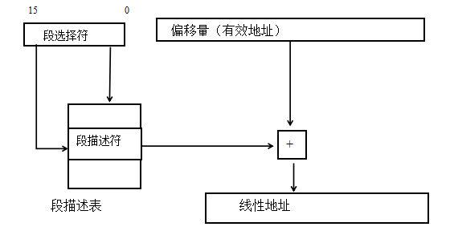

图2-2 逻辑地址到线性地址的转换过程
Figure 2-2. The logical address to the linear address

再来介绍下段描述符。段描述符详细定义了段的起始地址、界限、属性等内容。
图2-3为段描述符的结构。

BYTE7 BYTE6 BYTE5 BYTE4 BYTE3 BYTE2 BYTE1 BYTE0
段基址 属性 段基址1 段界限

7 6 5 4 0 7 5 4
G D/B 0 AVL 段界限2 P DPL S TYPE

BYTE6 BYTE5

图2-3段描述符的结构
Figure. 2-3 The structure of segment descriptor

其中，描述符个属性详情如下：
P位：P=1时端在内存中存在，p为0时段在内存中不存在^{[12]}。
D/B位：有三种情况
1. 可执行代码段描述符：该位为D位。其等于1时，指令使用32位地址 和32位或8位操作数。当为0时，使用16位地址及16位或8位操作数。
- 向下扩展位描述符：如果是这种情况，那么这位我们可以叫他B位。当它 等于一，段的上界限是4GB。当他为零时，那么就是64KB^{[13]}。
- 堆栈段描述符：如果是这种情况，那么这位我们可以叫他B位该当它 等于一，指令使用esp。当他为零时，那么就用sp。.
DPL位：描述符特权级（Descriptor Privilege Level）。可以是1、2、3，数字越小， 特权级越大
TYPE位：描述符类型。
S位：它告诉我们到底是数据段或代码段描述符还是系统段或门段描述符。当S 等于一时为前者，而当s等于零时为后者。

2.2.2 分页机制
因为段的大小不确定，所以再分配的时候，不能保证获得的于需要的正好，会出现大于需要或者是小于需要的情况。 在小于的情况下,就需要另外寻找合适的空闲区域; 在大于的情况下, 分配虽然仍会成功, 但是太过于浪费.所以我们为了解决这个问题, 再从80386开始, 就引入了分页机制^{[14]}。
分页功能从总体上来说, 就是用长度一定的页来代替长度不固定的段, 借此来解决因为段长度不同而带来的内存空间不足或者浪费的情况。
那么什么是“页”呢，其实总的来说，所谓的页就是一块内存，在80386中，页的大小是一定，就是4096字节，就是4KB。但在奔腾（Pentium）里，页的大小大大加大，还可以是2MB或者是4MB。并且可以访问到大于4GB的内存。
. 在使用分页的时候，这个时候以前的段就会被变成page--一般情况下每个page大小为4KB。页面被存储在物理内存里。操作系统通过使用一个页目录和一些页表来监视这些页面。当程序或者是任务试图访问线性地址空间中的一个位置的时候，处理机就会自动通过页目录和页表把线性地址转变成一个物理地址再在该内存位置上执行程序或是任务所要求的操作---读或写^{[20]}。
此次操作系统采用二级页表机制，转换被我们分成了两步
第一级被称为页目录（page directory）
第二级表是页表（page table）。它页目录一样长度是一个页面。它使用线性地址中间10位作为表象索引

CR3
目录 页面 页内偏移

物理地址
+
目录项
页表项

图2-4 二级表查找着过程
Figure 2-4 secondary table lookup process

以上的图2-4展示了二级页表的转换过程。CR3寄存器给出了页目录的Physical address; 页目录给出了所有页表的Physical address, 而每个页表给出了它所包含的页的Physical address.进行转换时，开始寻址的时候我们先将寄存器cr3中所指定的地址找到页目录然后根据程序所给的地址在页目录中寻找页表项的地址，找到之后，立刻寻址到页表项，再次根据程序给的地址在页表项寻找所要找的物理地址，但是此时的物理地址不是我们所要的地址，他仅仅是一个起始地址，此时，程序给的地址中的偏移地址发挥了作用，我们将他加上页表中的地址，就得到想要找的真实地址^{[17]}。由此我们可以看出，在页式寻址的过程中，寻址是一环套一环的，那一步出了问题都是不可以的，其中寄存器CR3起着敲门砖的作用，它指定了页目录从而我们才能继续寻址下去。

2.3 保护机制

2.3.1 任务间的保护
80x86将逻辑地址空间划分成了不同的区域，然后把这些不同的区域发放给不同的任务，在这些独立的小区域中，任务就这样被隔离了起来。此外，处理器还给每个小区域划分了一条单独的通向物理地址的映射。
在80x86中，每个任务都有自己的段表和页表，这就相当于每个人都有一个独立的路线图。它们的路线图互不混杂，个人单独保管，所访问的路线也严格按照路线图的指示进行。所以，当处理器要切换任务时，必须要先找到那个任务的变换表。

2.3.2 特权级保护
特权级分级详情见图2-5所示。
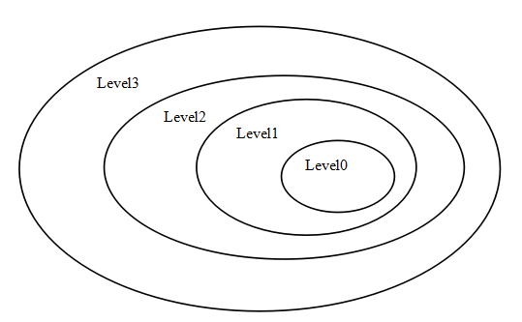

图2-5 特权级
Figure 2-5 privilege level

其中，特权级level0特权级别最高，一般用于操作系统内核。特权级level1，level2特权级别稍次，一般用于系统服务。而特权级level3特权级别最低，用于操作系统下的应用程序。
由此我们可以这样理解，把操作系统想象成一座由四个圈圈相套的城墙围城的城市。根据常理，于是城市中心的地段居住的人于是重要，戒备就越森严，访问的权利就越大。所以，在这座城市中心的便是这座城市最重要最核心的人，这在操作系统中表示就是系统中较为核心的代码和数据，对于这些人我们将其放在城市中心。其他的人根据重要性分别居住在城墙之间。各个城墙之间相互隔离，如果外城的人要进入内城，因为这是不合法的所以就会产生就会产生常规保护措施。

2.4中断机制
在Protected mode下，x86的中断机制发生了很大的变化。中断描述符表替代了原来的中断向量表，所以在实模式下可以使用的BIOS中断现在已经不可以使用了。
IDT（Interrupt Descriptor Table）中断描述符表。他和GDT，LDT一样，也是一种数据结构，也就是一种描述符表。
IDT的作用是将每一个中断向量与描述符对应起来。所以，从这个意义上来说，IDT是一种向量表。

GATE
Descriptor
中断程序入口
IDT
GDT

图2-6 向量中断处理
Figure 2-6 vector interrupt handling

中断产生的原因有两种，一种是外部中断：一种是如int n（n即为向量号）发生的类型.
8259A是一种中断控制器，它在x86中就相当于所有挂在总线上的外部设备的一个代理。所有的外部设备，一但发生了中断就会发给8259A，8259A就会根据设定的规则制定优先级来处理这些中断。根据优先级，被他选中的请求被他交给处理器进行执行，没有选中的请求就会被它，等待它下次选择。所以说，通过他可屏蔽中断和处理器联系了起来。

第3章 需求分析
上一章主要介绍了本论文研究所涉及到的理论和技术基础，并且分析了操作系统的现状，本章则将在这些基础上，对系统的总体需求进行介绍。

3.1 面向的用户
针对在校大学生或对操作系统感兴趣的爱好者，该设计简单易于操作。适合阅读学习操作系统的原理。

3.2功能需求分析
根据用户对操作系统应用的特点，用户对功能需求如下：

面向的用户：操作系统初学者
功能需求 :1.能够实现机器启动时的初始化和启动引导。
2.能够进入保护模式并加载入内核
3.能够实现基本的轮询任务管理于任务调度。
4.能够在基于两页分页机制实现内存管理
5.能够实现有限的文件管理（不能写）
6.能够在屏幕上实现显示
7.能够实现键盘的输入操作
性能需求：系统启动时间应尽可能短，且在系统启动时要在屏幕上打印系统启动时的各种配置信息。
经济需求：开发成本应尽可能的降低。所以，应尽可能选择开源的工具和代码进行开发和借鉴引用。
环境需求：此系统应在x86平台运行正常。应具有良好的适应性，在老平台也应运行正常。在虚拟器下应正常启动运行。

- 系统的总体设计
本章对系统的总体设计思路，开发流程和选用的开发环境设计语言以及选择任务调度规范进行详细的介绍。

4.1开发流程
开发流程按照如下几个步骤进行：
1. 在linux系统上编写源代码，包括c语言源代码和汇编源代码，以及makefile
文件。
2. 使用编译器分别对各自的文件进行编译编译源码，得到二进制文件。
3. 对机器语言进行链接，并用软件生成软盘映像文件。
4. 将映像文件写入软盘，做成含操作系统的启动盘。
5.进行测试总结
编写源码
编译源码
链接，生成软盘映像
写入映像，制作启动盘
测试
图4-1 开发流程
Figure 4-1 The development process

4.2功能设计
操作系统设计为单用户操作系统，内存管理设计为分页式内存管理。启动设计使用grub启动程序实现计算机加电后各种硬件信息的收集和传递。设计操作系统的文件系统设计为FAT12格式的文件系统且能够实现读操作。
当用户启动系统时可以看见启动时各种信息，然后进入系统界面。系统界面使用DOS风格命令行格式，用户可以在其中实现输入命令后回车操作。再回车操做系统会根据用户输入的命令实现操作提示，如命令正确给出输入结果，如命令错误给出错误提示。

4.3开发环境选择
- 基于操作系统：ubuntu
- 编程语言：汇编，C语言
- 测试平台：QEMU,VMware workstation
此次开发使用的开发语言是汇编和c语言。其中，利用汇编编写了系统启动前的一系列前期准备，以及对某些C语言无法操作的寄存器进行的操作；但最重要的工作是完成了由16位实模式向32位保护模式的跳转，以及跳转之前利用16位实模式可以调用BIOS中断函数获取和设置一些关于硬件的信息，如果某些信息需要保存，则保存在某个约定的内存地址，以供运行于32位保护模式时期的操作系统使用。（32保护模式不能调用BIOS中断函数，因为BIOS中断函数都是16位代码段）

4.4调度规范选择
根据用户对任务调度实现简单易懂的需求，此次操作系统我们采用了轮询的任务调度规范。
任务队列使用一个结构数组task_list保存。通过task_list保存任务的状态，父任务id，要等待的任务id，开始时间，时间片，任务文件表指针等等信息。同时定义一个scheduler任务调度器。
Scheduler任务调度器主要的工作就是轮询task_list只要发现有任务可以运行，就会切换至该任务。
任务的切换的实现分为任务上下文的切换switch_context和内存切换switch_mm。上下文切换又分为通用寄存器切换和浮点寄存器切换，通用寄存器切换通过直接修改中断栈上的寄存器结构指针p_int_regs，而浮点寄存器是否保存和恢复则取决于两个任务的是否曾使用过浮点寄存器，实际切换通过汇编指令浮点检查保存状态和浮点恢复状态实现。
内存切换则直接将对应任务的pgd（Page Global Directory）置入cr3寄存器即可。

第5章详细设计与实现
本章主要介绍系统的具体实现过程和具体的设计以及各部分功能实现原理。

5.1 系统内核的设计与实现
系统到目前为止已经完成了大多数操作系统的功能，实现了任务调度，kernel load，MM，fs等一系列功能

5.11内核加载器
只有当内核的加载位置在高地址0xC0000000时，内核才最方便加载和编译，所以为了保证物理内存拥有有这个物理地址，所以在内核加载时需要一个位于低地址的加载器来把内核转移并映射到高地址。而这就是内核加载器的作用。
此次操作系统的制作使用了grub来做我们的内核加载器，所以在编写内核加载器的时候遵循了grub的multiboot规范。而此时内核加载器还有一个任务——那就是传递grub在启动时探测到的硬件信息。此次设计中用到的硬件信息就只有grub查探到的物理内存上限。
现在再来看loader，在接下来的loader运行过程中，loader会把内核文件复制到物理0地址处。并且同在0x00090000储存我们上面提到的GRUB探查到的存物理内存上限，然后将光标位置保存在0x00090004处。Load完成后，loader会直接跳到0地址出然后把控制权交给kernel。

5.1.2内核初始化
在head.s文件中定义了内核的入口——start并且在我们将0x90000赋值给esp寄存器，然后依次按如下顺序进行：
开分页---GDT初始化---初始化8259A----IDT初始化。
二级分页机制要占用4M内存空间，而此次系统采用了二级分页机制，所以在对分页机制初始化的时候我们把线性地址0--0x400000和0xC0000000--0xC0400000全部映射到了相同的物理地址0--4M，映射关系如图4.1所示。在建立完映射关系后，init_page函数会通过修改esp的值和修改返回地址来转移到高3G处继续执行。

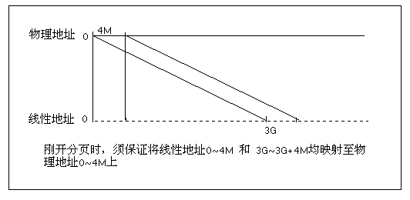
图5-1 线性地址与物理地址映射
Figure 5-1 linear addresses to physical address mapping

其具体代码如下：
init_page:
xorl %ecx, %ecx
movl $PAGE_DIR, %edi
clear_pde:
movl %ecx, (%edi) /* 清空页目录 */
addl $4, %edi
cmpl $(PAGE_DIR + 0x1000), %edi
jne clear_pde

movl $PAGE_DIR, %edi

movl $(PAGE_PTE_1 + 3), (%edi) /* PDE 第1项 4m, 加1表示内存已映射 */
addl $0xc00, %edi
movl $(PAGE_PTE_1 + 3), (%edi) /* PDE 第0xc00项 4m, 加1表示内存已映射*/

movl $1, %ecx
movl $PAGE_PTE_1, %edi
init_pte:
movl %ecx, (%edi) /* 设置页表1 */
addl $4, %edi
addl $0x1000, %ecx
cmpl $(PAGE_PTE_1 + 0x1000), %edi
jne init_pte

movl $PAGE_DIR, %eax /* 开分页 */
movl %eax, %cr3
movl %cr0, %eax
or $0x80000000, %eax
movl %eax, %cr0

addl $PAGE_OFFSET, %esp /* 调整esp和返回地址 */
popl %eax
addl $PAGE_OFFSET, %eax
pushl %eax
ret

而在Global Descriptor Table中我们定义了四个段他们分别是——用户代码段、内核代码段、用户数据段、内核数据段。
在完成基本init之后系统中的k_main函数会运行，在这个函数中，各个模块的接口会被他调用。到这里，操作系统所有的初始化差不多算是完成了。之后0号任务将在0、1、2控制台上一次启动启动shell。
然后，0号任务会进入半睡眠的状态，借此来最大限度的让出CPU资源。

5.1.3内存管理
本文操作系统的MM指的是狭义上的的MM——页级的映射关系的建立与映射关系的取消。我们的MM是kernel态下的，它从Physical address 1M位置开始，往后依次为内核页目录表、内核页表0，1，2，3。而紧跟在他后面是一个叫mem_map的数组，它是用来管理物理内存的，地址是0x00105000.
Kernel本身只能使用不大于16M的内存，这是由于我们只为他设置了四张page的缘故。此外，由于为了使，我们让物理内存与内核内存的映射关系为：
借此来使Physical address和kernel线性地址的相互转换更加方便快捷。
最后的映射关如图5-2所示

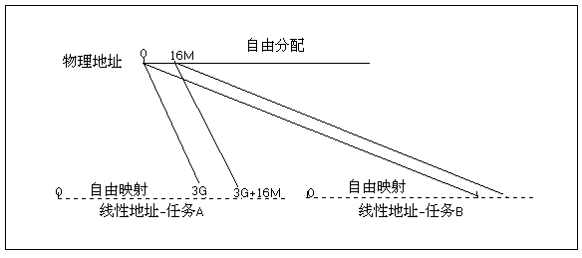
图5-2 内存线性地址映射
Figure 5-2 memory linear address mapping

5.1.4 文件管理
主要文件fs.c
操作系统通过使用源码文件fs.c中所定义的一张内核文件表kfile_table来进行文件管理。同时，可以在此文件中找到fs_add_file和fs_add_dir，系统通过他们向文件表中添加或者是删除目录。
文件表定义如下。其中的每一个项都是一个file结构

typedef struct _file {
u32 f_type;
u32 f_father; //父目录索引
u32 f_time; //最后修改时间
u32 f_base; //文件基址，不同的文件含义不同
s32 f_size; //文件大小
s32 f_pos[MAX_TASK]; //读写位置,每个任务有自己的读写位置
struct _file_operations *f_op; //操作文件跳转指针 不能空！！！
struct _file_req *f_req; //操作请求结构，可以空
u8 f_name[MAX_NAME];
}__attribute__((packed)) file;

其中f_op是一个比较重要的指针，它指向操作该文件的各种接口地址。当文件系统在向kfile_table中添加文件之前必须首先要指定该结构，只用这样当我们在操作这个文件的时候，f_op*才会找到正确的接口。
以下是该结构的定义：
typedef struct _file_operations {
s32 (*seek) (void *, s32, u32); //定位文件当前的读写位置
s32 (*read) (void *, u8 *, u32); //读文件
s32 (*write) (void *, u8 *, u32); //写文件
}__attribute__((packed)) file_operations;

要是这个文件的某个操作是阻塞着的话，则f_req的成员也不能是void。通过该结构判断在操作文件时该设备是不是是空闲的，请求能不能完成等。
typedef struct _file_req
{
u8 f_req_state; //设备状态
u32 f_req_orgsize; //原始请求大小
u32 f_req_completed; //已完成请求大小
u32 f_req_task; //发起请求的任务id
}__attribute__((packed)) file_req;

5.1.5 控制台管理
本文系统实现了多控台管理，它是基于上文中我们介绍过的文件管理，系统在初始化它时，便在kfile_table的/dev/添加了四个文件——con1,con2,con3,con4。如图5-3所示。

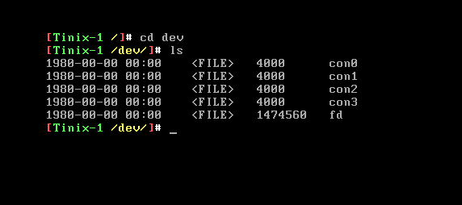

图5-3 dev中四个文件
Figure 5-3 four files of dev

四个不同的控制台共同使用一个我们在上文中提到的_file_operations操作跳转表，但我们却让他们使用了不同的文件请求结构。这就相当于只有一个球筐，但是却有4个球在一边随时待命。我们不知道他们什么时候会把球投过来，但是无论如何，球筐一次就只能进一个球。当一个球进球筐后，占据位置，其他球就不会在投进来，这就是控制台一次只允许一个读操作。
多控制台要求显存空间足够的大，而通过显存地址切换来实现不同控制台之间的切换。控制台切换的热键分别为F1--F4。
控制台的读操作体现了系统中典型的阻塞请求处理流程，具体情况如下：
1.一旦有任务发动了控制台读操作的请求时，那么控制台设备的file_req就会由空状态被置为忙碌状态，这表示任务堵塞。
2.任务陷入I/O等待并且此后不再占用时间片
3.如果键盘中断发生，而且当前控制台file_req的状态不为空而为忙碌时，则将键盘扫描码转换的结果加载进入f_req_buffer中并且立即检查是否完成
4.如果检查结果是没有完成，那么就什么操作也不进行。如果结果为已完成，那么就将控制台file_req状态置为已完成，并立即向任务发送唤醒请求。
5.如果任务被唤醒，那么当它运行时，f_req_buffer中的内容就会被清空，并且控制台file_req的状态将被置为空闲好便于下个任务使用

5.1.6任务管理和任务调度
任务的管理与调度需要任务队列的支持，本次我们通过一个名为task_list的数据结构来保存任务队列。结构如下所示：

typedef struct _task_struct
{
u32 state; /* 任务状态 */
u32 flags; /* 任务标志位图，目前仅用于fpu */
u32 father; /* 父任务id */
u32 pwait; /* 要等待的任务id */
s32 counter; /* 可使用时间片 */
u32 user_time; /* 用户态运行时间(滴答数) */
u32 system_time; /* 内核态运行时间(滴答数) */
u32 start_time; /* 任务开始的时间 */

s32 fid[MAX_OPEN]; /* 任务文件表,0执行文件本身，1文con */
regs t_regs; /* 通用寄存器 */
fpu_regs t_fpu_regs; /* FPU 寄存器 */
u32 k_stack; /* esp0内核栈 */
u32 pgd; /* 任务页目录 */
} __attribute__((packed)) task_struct;

任务调度的工作就是不断的轮询task_list一旦发现有任务能够运行，就立马切换至该任务。这就如同一个人在家，不断地去查看水开了没有，一旦发现水开了就立刻去倒水一样。目前在各种特权级上都可能发现task的切换。Task的切换的实现包含两部分——任务上下文的切换内存切换。
具体工作如下：
while (1)
{
/*
* 找一个时间片不为0且正在运行的
*/
if (task_list[next].counter > 0 && \
task_list[next].state == TASK_RUNNING)
break;

/*
* 如果遍历了一遍都找不到，则继续当前任务
*/
if (next == current) break;
if (next == MAX_TASK-1) next=0;
else next++;
}

if (next != current)
{
switch_context(next, p_int_regs);
switch_mm(next);
current = next;
}

5.1.7 FAT12文件系统
FAT12是DOS时代的文件系统，但是它直到现在还在软盘上使用。所有的文件系统都会把磁盘划分成若干层次来方便组织和管理。FAT12会把磁盘划分成一下的层次：
扇区：最小的数据单元
簇：一个或者多个扇区
分区：通常指整个文件系统
在内核开启了中断之后。floppy通过floppy driver被加载至内存。整个floppy会被开始遍历的FAT12文件系统代码所遍历，然后在kfile_table中加入找到的文件当中以便于系统的文件管理。内核消息输出控制台上可看到相关输出，如图5-5

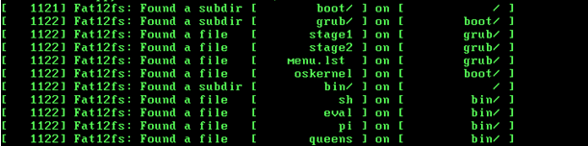
图5-5 内核消息在控制台上显示
Figure 5-5 Kernel messages on the console display
目前FAT12仅仅实现读取还没有实现写入。

5.1.8虚拟文件系统

本文的虚拟文件系统通过将三个伪文件到kfile_table中来实现文件的调用管理。用户态可通过读取这两个文件的来获取相应的CPU信息和内存信息。sysinfo展示的是系统调用次数和失败次数。如图5-6

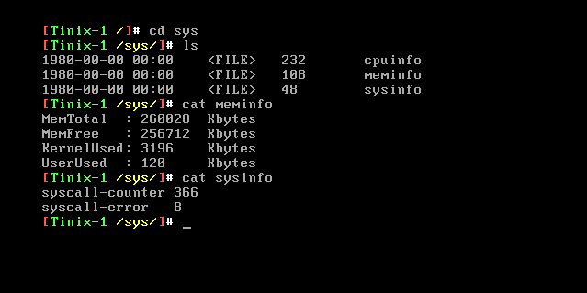
图5-6 读取三个虚拟文件
Figure 5-6 read three virtual file

5.2 系统应用程序设计

5.2.1 shell应用程序设计
本次提供了一个简单shell应用程序。提供了一些基本的内建命令。同时可通过它启动其他应用程序。

st_cmd buildin_table[] = {
{"help", "Print help infomation.", buildin_help},
{"id", "Print current task id.", buildin_id},
{"pwd", "Print current work dir.", buildin_pwd},
{"ls", "List directory.", buildin_ls},
{"dir", "An alias of 'ls'.", buildin_ls},
{"ll", "An alias of 'ls'.", buildin_ls},
{"cd", "Change work dir.", buildin_cd},
{"ps", "Print task list.", buildin_ps},
{"cat", "Print file content.", buildin_cat},
{"exit", "Shell exit.", buildin_exit},
{"tick", "Print kernel tick count.", buildin_tick},
{"kill", "Kill a task by id.", buildin_kill},
{"clear", "Clear current console.", buildin_clear},
{"date", "Print real-time clock time.", buildin_date},
{"tree", "Print directory tree view.", buildin_tree},
{"reboot", "Reboot system.", buildin_reboot},
{"sleep", "Shell sleep.", buildin_sleep},
{0,0,0}
};

Shell的ls命令，如图
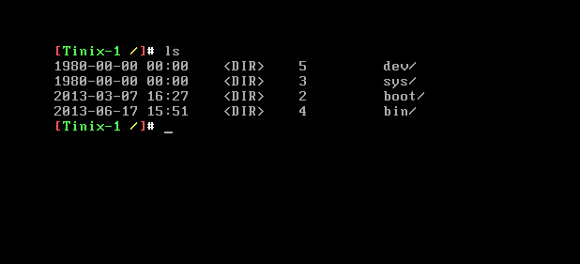

图5-7 shell的ls命令显示
Figure 5-7 The result of the ls command of the shell

Shell的tree命令，如图5-8所示.且其部分代码如下

int buildin_tree()
{
char dir[MAX_CMDLEN] = {0};
char testdir[MAX_CMDLEN] = {0};
int fdir;
char *lsdir;

sscanf(full_cmdline, "%*s %s", dir);

/* 没有第二参数 ls当前工作路径 / */
if (strlen(dir) == 0) lsdir = workdir;
else
{
if (dir[strlen(dir)-1] != '/') strcat(dir, "/");
if (dir[0] == '/') lsdir = dir;
else
{
strcpy(testdir, workdir);
strcat(testdir, dir);
lsdir = testdir;
}
}

fdir = sys_opendir(paser_dir(lsdir));
if (fdir >= 0)
{
printf("%s\n", lsdir);
sys_close(fdir);
print_dir(0, lsdir);
return 0;
}

printf("\"%s\" is not a valid dir.\n", lsdir);
return 0;
}

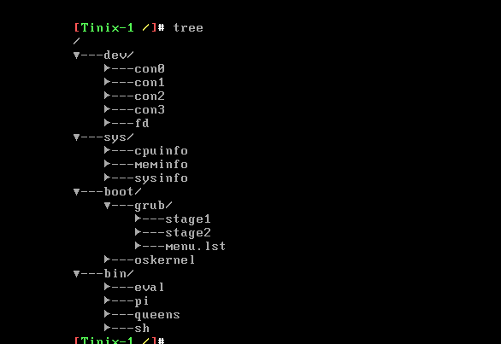
图5-8 shell的tree命令
Figure 5-8 The result of the tree command of shell

5.2.2 pi显示应用程序设计
除了shell外，提供了一个显示pi值应用。在shell下调用可以在屏幕上不断显示pi值。如图5-9所示。
具体代码如下：

#include <tinix.h>
long a=10000,b,c=2800,d,e,f[2801],g;
void tinix_main()
{
for(;b-c;)
f[b++]=a/5;
for(;d=0,g=c*2;c-=14,printf("%.4d",e+d/a),e=d%a)
for(b=c;d+=f[b]*a,f[b]=d%--g,d/=g--,--b;d*=b);
sys_exit();
}

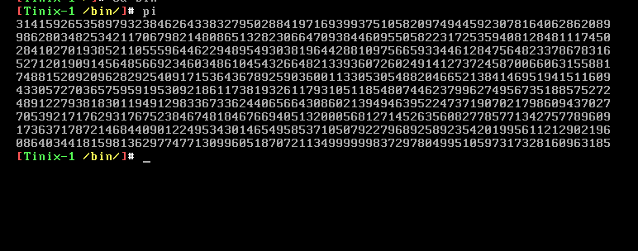
图5-9 pi应用显示结果
Figure 5-9 The result of PI application

第6章 测试
经过需求分析、设计和编码等阶段的开发后，得到了源程序，开始进入到软件测试阶段。然而，在测试之前的各阶段中都可能在软件产品中遗留下许多错误和缺陷，如果不及时找出这些错误和缺陷，并将其改正，这个软件产品就不能正常使用，甚至会导致巨大的损失。目前，程序的正确性证明尚未得到根本的解决，因此软件测试仍是发现软件中错误和缺陷的主要手段。

6.1 功能测试
在此阶段本文先后采用qemu模拟器和vmware workstation模拟器进行测试。在两款模拟器下系统能够正常工作，能够进入界面，开机启动，实现系统定义的功能。内存管理和文件管理正常。
在测试中本文主要测试了两款应用程序是否能够运行正常，结果显示它们都能够运行正常。

6.2 性能测试
由于开发的方式是采用的螺旋递增的方式进行开发的，所以在测试的过程也同样采用螺旋递增的方式进行测试即：—开发—测试—开发—测试。也就是在开发的过程之中伴随着测试，测试的同时也是为下一个模块的开发做铺垫，这样不但可以提高开发的效率，同时也可以在开发的过程中及时发现错误，避免了那种瀑布型开发模式的不足，在整个系统开发完毕再去测试，给最后的测试带来了很大的困难。
在性能测试中测试了系统加电到启动出现shell界面的完全启动时间和程序命令响应时间。在测试中，程序响应迅速，系统启动时时间小于5秒，完全符合普通用户的性能需求。

第7章 总结
本文设计并完成了一款简单的操作系统雏形。首先分析系统的现状和系统开发应用的背景以及实现操作系统的意义；其次分析了系统的功能性需求，根据功能需求详细对系统各模块进行了可行的设计。系统实现了内存管理、任务调度、任务台切换、键盘输入输出等四大功能。具体设计工作如下：
1.在linux平台下采用C语言开发内核的核心模块，汇编完成了系统启动和保护模式初始化定义。
2.在linux平台下完成了前系统各功能的详细设计，实现了中断管理，文件管理，内存管理等模块的具体设计。
3.用qemu模拟器和vmware workstation模拟器进行测试。在两款模拟器下系统能够正常工作，能够进入界面，开机启动，实现系统定义的功能。在测试中我们测试了控制台切换，应用程序运行。两者都如设计一样运行正常。
目前，本设计还存在以下不足：
1.尚未实现硬盘驱动和多用户。
2.任务调度算法有待提高
3.不能进行FAT12文件写操作

